Eines Case

Judith Gutiérrez

Index
1.Introducció 3
1.1 Qué signifiquen les sigles CASE? 3
1.2 Que son? 3
2.Historia 4
2.1 D’on provee? 4
2.2 La primera eina CASE 4
2.3 Evolució de les eines CASE 5
3.Objectius de les eines CASE 6
4.Components de les eines CASE 7
5.Classificació 9
5.1 Segons la fase del cicle de vida 10
5.2 Segons la seva funcionalitat 11
6.Avantatges e inconvenients 13
7.Exemples d’eines CASE 14
7.1 Erwin 14
7.2 EasyCASE 14
7.3 Oracle Designer 14
7.4 Power Designer 15
7.5 System Architect 15
7.6 SNAP 15

1.Introducció

La indústria dels ordinadors ha desenvolupat un suport automatitzat per al desenvolupament i manteniment de programari, aquest és l’anomenat CASE.

1.1 Qué signifiquen les sigles CASE?

Les seves sigles provenen de les paraules en angles “Computer Aided Assisted Automated Software System Engineering” , es a dir,Enginieria de Software Assistida per Ordinador.

1.2 Que son?

Son diverses aplicacions informatiques destinants a aumentar la productivitat en el desenvolupament de software reduint el cost i el temps.

2.Historia
Les Eines CASE es van iniciar amb un processador de paraules que va ser usat per crear i manipular documentació. Els 70 's van veure la introducció de tècniques gràfiques i diagrames de flux de dades.
La introducció de les eines CASE per ajudar en aquest procés ha permès que els diagrames puguin ser fàcilment creats i modificats, millorant la qualitat dels dissenys de programari.
Els diccionaris de dades, són el resultat directe de l'arribada del disseny de flux de dades i anàlisi estructural, fet possible a través de les millores en les Eines CASE.

2.1 D’on provee?

En els anys 70, un projecte anomenat ISDOS va dissenyar un llenguatge, era un producte que analitzava la relació existent entre els requisits d'un problema i les necessitats que aquests generaven, el llenguatge en qüestió es denominava PSL (Problem Statement Language) i l'aplicació que ajudava a buscar les necessitats dels dissenyadors PSA (Problem Statement Analyzer).

2.2 La primera eina CASE

La primera eina CASE va ser Excelerator que va sortir a la llum l'any 1984 i treballava sota una plataforma PC.

Les eines CASE van aconseguir el seu sostre a principis dels anys 90. En l'època en la qual IBM havia aconseguit una aliança amb l'empresa de programari AD / Cycle per treballar amb els seus ordinadors centrals, aquests dos gegants treballaven amb eines CASE que abastaven tot el cicle de vida del programari. Però a poc a poc els mainframes han anat sent menys utilitzats i actualment el mercat de les Big CASE ha mort completament obrint el mercat de diverses eines més específiques per a cada fase del cicle de vida del programari.

2.3 Evolució de les eines CASE
A inicis dels 80 's: Ajuda en la documentació per ordinador. Diagrama assistida per ordinador. Eines d'anàlisi i disseny.

A mitjans dels 80 's: Disseny automàtic d'anàlisi i proves. Repositoris automàtics d'informació de sistemes.

Al final dels 80 's: Generació automàtica de codi d’especificacions de disseny.

A inicis dels 90' s: Metodologia Intel·ligent. Interfície d'Usuari reutilitzable com una metodologia de desenvolupament.

3.Objectius de les eines CASE

• Permetre l'aplicació pràctica de metodologies estructurades, les quals en ser realitzades amb una eina aconseguim agilitzar la feina.
• Facilitar la realització de prototips i el desenvolupament conjunt d'aplicacions.
• Simplificar el manteniment dels programes.
• Millorar i estandarditzar la documentació.
• Augmentar la portabilitat de les aplicacions.
• Facilitar la reutilització de components programari.
• Permetre un desenvolupament i un refinament visual de les aplicacions, mitjançant la utilització de gràfics.

4.Components de les eines CASE
D'una forma esquemàtica podem dir que una eina CASE es compon dels següents elements:
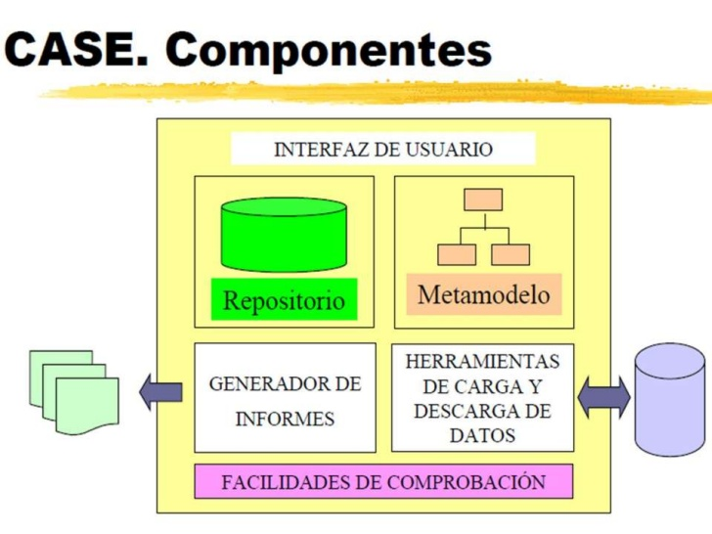
• Repositori (diccionari) on s'emmagatzemen els elements definits o creats per l'eina, i la gestió es realitza mitjançant el suport d'un Sistema de Gestió de Base de Dades (SGBD) o d'un sistema de gestió de fitxers.
• Metamodel (no sempre visible), que constitueix el marc per a la definició de les tècniques i metodologies suportades per l'eina.
• Càrrega o descàrrega de dades, són facilitats que permeten carregar el repertori de l'eina CASE amb dades provinents d'altres sistemes, o bé generar a partir de la pròpia eina esquemes de base de dades, programes, etc. que poden, al seu torn, alimentar altres sistemes. Aquest element proporciona així un mitjà de comunicació amb altres eines.
• Comprovació d'errors, facilitats que permeten dur a terme una anàlisi de l'exactitud, integritat i consistència dels esquemes generats per l'eina.
• Interfície d'usuari, que constarà d'editors de text i eines de disseny gràfic que permetin, mitjançant la utilització d'un sistema de finestres, icones i menús, amb l'ajuda del ratolí, definir els diagrames, matrius, etc. que inclouen les diferents metodologies.

5.Classificació

Podem classificar les eines CASE segons els paràmetres següents:
- Les plataformes que suporten.
- Les fases del cicle de vida del desenvolupament de sistemes que cobreixen.
- L'arquitectura de les aplicacions que produeixen.
- La seva funcionalitat.

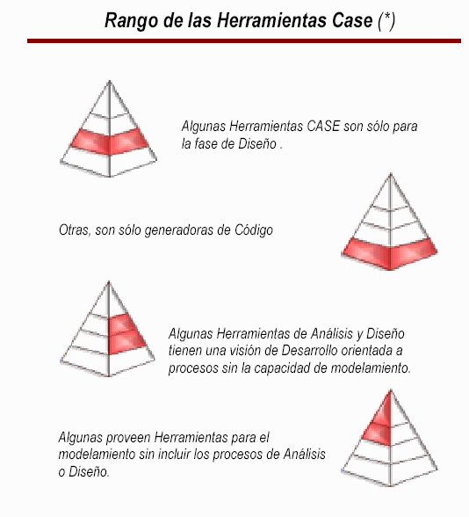

5.1 Segons la fase del cicle de vida

1. Eines integrades, I-CASE (Integrated CASI, CASE integrat): abarquen totes les fases del cicle de vida del desenvolupament de sistemes. Són anomenades també CASE workbench.
2. Eines d'alt nivell, U-CASE (Upper CASE - CASE superior) o front-end, orientades a l'automatització i suport de les activitats desenvolupades durant les primeres fases del desenvolupament: anàlisi i disseny.
3. Eines de baix nivell, L-CASE (Lower CASI - CASE inferior) o back-end, dirigides a les últimes fases del desenvolupament: construcció i implantació.
4. Jocs d'eines o Tools-Case, són el tipus més simple d'eines CASE. Automatitzen una fase dins el cicle de vida. Dins d'aquest grup es trobarien les eines de reenginyeria, orientades a la fase de manteniment.

5.2 Segons la seva funcionalitat

- Eines de planificació de sistemes de gestió. Serveixen per modelitzar els requisits d'informació estratègica d'una organització. Proporcionen un "metamodel" del qual es poden obtenir sistemes d'informació específics. El seu objectiu principal és ajudar a comprendre millor com es mou la informació entre les diferents unitats organitzatives.
- Eines d’anàlisi i disseny. Permeten al desenvolupador crear un model del sistema que es construirà i també l'avaluació de la validesa i consistència d'aquest model. Proporcionen un grau de confiança en la representació de l'anàlisi i ajuden a eliminar errors amb anticipació.
Eines d'anàlisi i disseny.
Eines de creació de prototips i de simulació.
Eines per al disseny i desenvolupament d'interfícies.
Màquines d'anàlisi i disseny.

- Eines de programació. S'engloben aquí els compiladors, editors i els depuradors dels llenguatges de programació convencionals. Exemples d'aquestes eines són:
Eines de codificació convencionals.
Eines de codificació de quarta generació.
Eines de programació orientades als objectes.

- Eines de integració i proves. Serveixen d'ajuda a l'adquisició, mesurament, simulació i prova dels equips lògics desenvolupats. Entre les més utilitzades estan:
Eines d'anàlisi estàtic.
Eines de codificació de quarta generació.
Eines de programació orientades als objectes.

- Eines de gestió de prototips. Els prototips són utilitzats àmpliament en el desenvolupament d'aplicacions, per a l'avaluació d'especificacions d'un sistema d'informació, o per a un millor enteniment de com els requisits d'un sistema d'informació s'ajusten als objectius perseguits.
- Eines de manteniment. La categoria d'eines de manteniment es pot subdividir en:
Eines d'enginyeria inversa.
Eines de reestructuració i anàlisi de codi.
Eines de reenginyeria.

- Eines de gestió de projectes. Es centren en un element específic de la gestió del projecte, en lloc de proporcionar un suport global per a l'activitat de gestió. Utilitzant un conjunt seleccionat de les mateixes es pot: fer estimacions d'esforç, cost i durada, fer un seguiment continu del projecte, estimar la productivitat i la qualitat, etc. S'inclouen dins de les eines de control de projectes les següents:
Eines de planificació de projectes.
Eines de seguiment de requisits.
Eines de gestió i mesura.

- Eines de suport. S'engloben en aquesta categoria les eines que recullen les activitats aplicables en tot el procés de desenvolupament, com les que es relacionen a continuació:
Eines de documentació.
Eines per a programari de sistemes.
Eines de control de qualitat.
Eines de bases de dades.

6.Avantatges e inconvenients

Avantatges | Inconvenients
- Facilitat per la revisió d’aplicacions.  - Soport per el desenvolupament de prototips de sistemes.  - Generació de codi.  - Millora en la habilitat per satisfer els requeriments del usuari.  - Soport interactiu per al process de desenvolupament. | - Confiabilitat en els métodes estructurats.  - Falta de nivells estandard per al suport de la metodologia.  - Conflictes en l’ús dels diagrames.  - Els diagrames no s’utilitzen.  - Funció limitada.  - Alcanç limitat.

7.Exemples d’eines CASE

7.1 Erwin

PLATINUM Erwin és una eina de disseny de base de dades. Brinda productivitat en disseny, generació, i manteniment d'aplicacions. Des d'un model lògic dels requeriments d'informació, fins al model físic perfeccionat per les característiques específiques de la base de dades dissenyada, Erwin permet visualitzar l'estructura, els elements importants, i optimitzar el disseny de la base de dades. Genera automàticament les taules i milers de línies de stored procedure i triggers per als principals tipus de base de dades.

7.2 EasyCASE

EasyCASE Professional, el centre de productes per processos, modelament de dades i esdeveniments, i Enginyeria de Base de Dades, és un producte per a la generació d'esquemes de base de dades i enginyeria inversa, treballa per a proveir una solució comprensible per al disseny, consistència i documentació del sistema en conjunt.

7.3 Oracle Designer

Oracle Designer és un joc d'eines per guardar les definicions que necessita l'usuari i automatitzar la construcció ràpida d'aplicacions client / servidor flexibles i gràfiques. Integrat amb Oracle Developer, Oracle Designer proveeix una solució per desenvolupar sistemes empresarials client / servidor de segona generació.

7.4 Power Designer

PowerDesigner és una suite d'aplicacions de Powersoft per a la construcció, disseny i modelatge de dades a través de diverses
aplicacions. És l'eina per a l'anàlisi, disseny intel·ligent i construcció sòlida d'una base de dades i un desenvolupament orientat a models de dades a nivell físic i conceptual, que donen als desenvolupadors d'aplicacions Client / Servidor la més ferma base per a aplicacions d'alt rendiment .

7.5 System Architect

System Architect posseeix un repositori únic que integra totes les eines, i metodologies usades. En l'elaboració dels diagrames, el System Architect connecta directament al diccionari de dades, els elements associats, comentaris, regles de validacions, normalització, etc. Posseeix control automàtic de diagrames i dades, normalitzacions i balanceig entre diagrames "Pare i Fill", a més de balanceig horitzontal, que treballa integrat amb el diccionari de dades, assegurant la compatibilitat entre el Model de Dades i el Model Funcional.

7.6 SNAP

SNAP és un CASE per al desenvolupament d'aplicacions en Sistemes AS / 400 d'IBM. Proporciona l'ambient integral de treball, brindant la possibilitat de construir sistemes d'immillorable qualitat, adherits als estàndards SAA d'IBM., Totalment documentats i ajustats als requeriments específics de l'organització, en una fracció del temps i cost del que s'invertiria, si s'utilitzessin eines tradicionals.

